Методические указания к выполнению работы «Объем земляных работ»
Определять объем мы будем в программе AutoCAD с применением поверхностей и с помощью команды МАСС-ХАР.
Задание: определить объем земляных работ на заданном земляном участке на высоте 22 м.

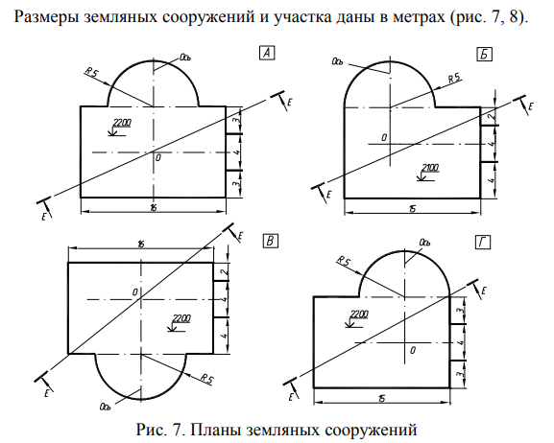
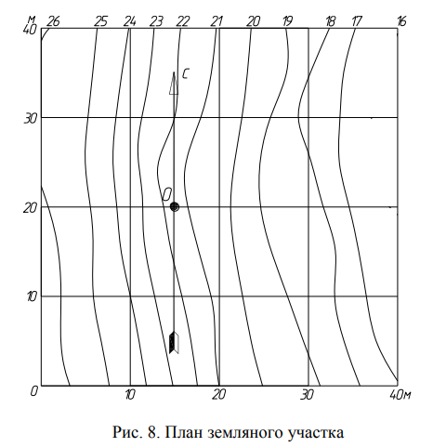
Рисунок 1 – План земляного участка и сооружений
Порядок выполнения графической работы:
- Выбрать задание по своему варианту.
- После выполняется топографическая карта местности размером 40 на 40 м при помощи команд «Сплайн», «Лофт».
- Затем устанавливается на карту местности площадка согласно своему варианту (рис 4).
- Поднимается плоскость на высоту 22 метра, а площадка выдавливается на произвольную высоту, которая больше высоты поднятия плоскости.
- Командой «Сечение» выдавленная площадка разделяется на 2 части плоскостью.
- Также командой «Сечение» удаляются остальные ненужные части, а остаются только насыпь и выемка (рис 5.)

При определении объемов земляных работ в AutoCad, был построен рельеф местности путем построения горизонталей сначала на плане командой «Сплайн», затем приподнимаем каждую из них на заданную отметку и далее создаем поверхность через операцию «Лофт» (рис2).
Операция лофт имеет параметр, определяющий, какой тип объекта будет после выполнения команды: 3D тело или поверхность.
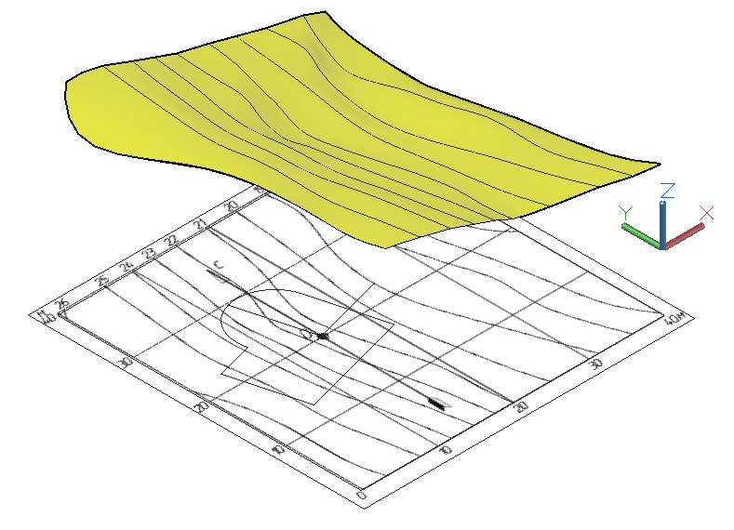

Рисунок 2- Построение рельефа местности
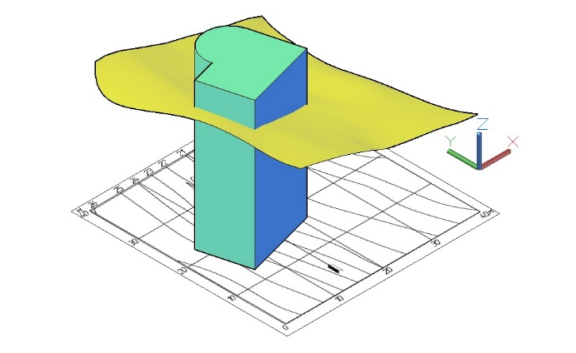
Затем осуществляется постройка заданной площадки операцией «Выдавливание» (рис.3). Операция «Выдавливание» позволяет получить визуальное представление при задании объема замкнутым объектам и площадям.

Рисунок 3 –Построение заданной площадки

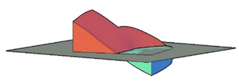
Полученная фигура была рассечена операцией «сечение» плоскостью, находящейся на высоте 22 метра, что позволило получить 2 тела, объем которых равен объёму выемки и насыпи при создании заданной площадки (рис.4).
Рисунок 4 – Объём выемки и насыпи грунта.

В итоге получается такой результат

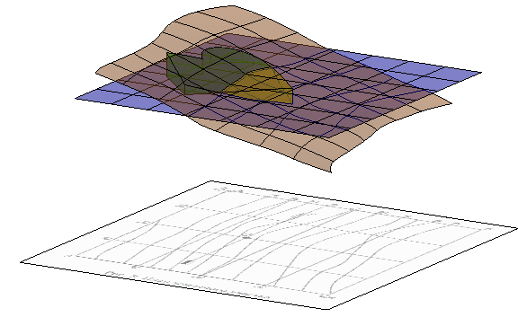
Рисунок 4 – Местность с выемкой и насыпью
В AutoCAD команда "МАСС-ХАР" используется для определения массовых характеристик объектов, включая объем. Вот как использовать эту команду для нахождения объема в AutoCAD:
- Запустите команду:
Введите MASSPROP или МАСС-ХАР в командную строку и нажмите Enter.
- Выберите объект:
Выделите объект (или объекты), для которого вы хотите определить массовые характеристики, включая объем.

